Aplicações de ferramentas intertextuais de Straus na composição musical

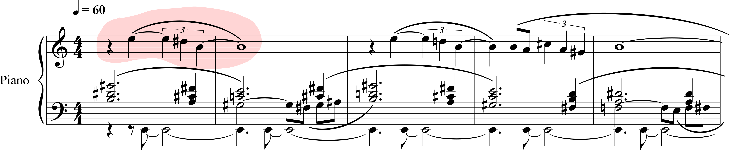

Figura 1: Compassos Iniciais do Ponteio n. 31 de Camargo Guarnieri (1978, p.1).

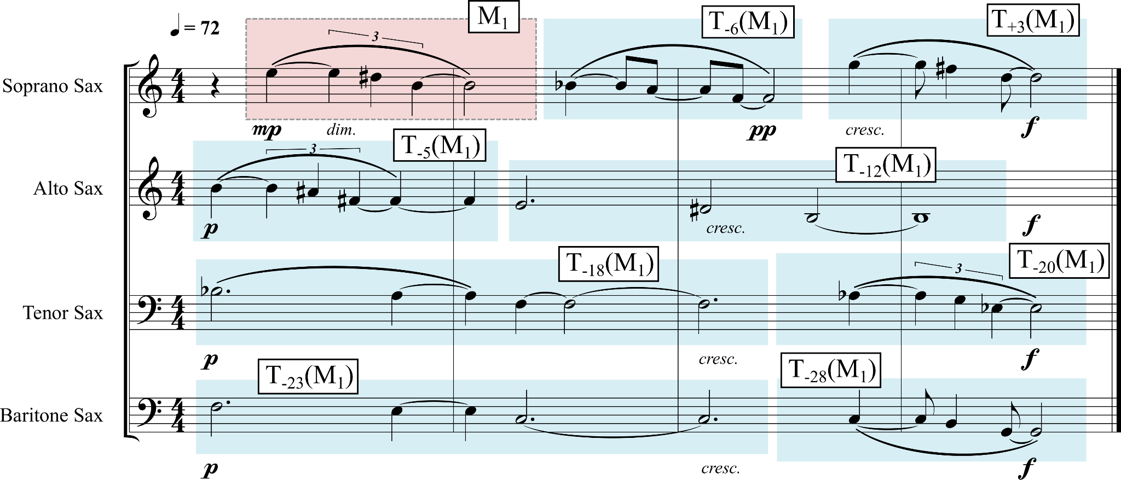
Figura 2: Motivização de M1. O original (em vermelho) e suas transposições (em azul) usados para construir um fragmento para quarteto de saxofones.

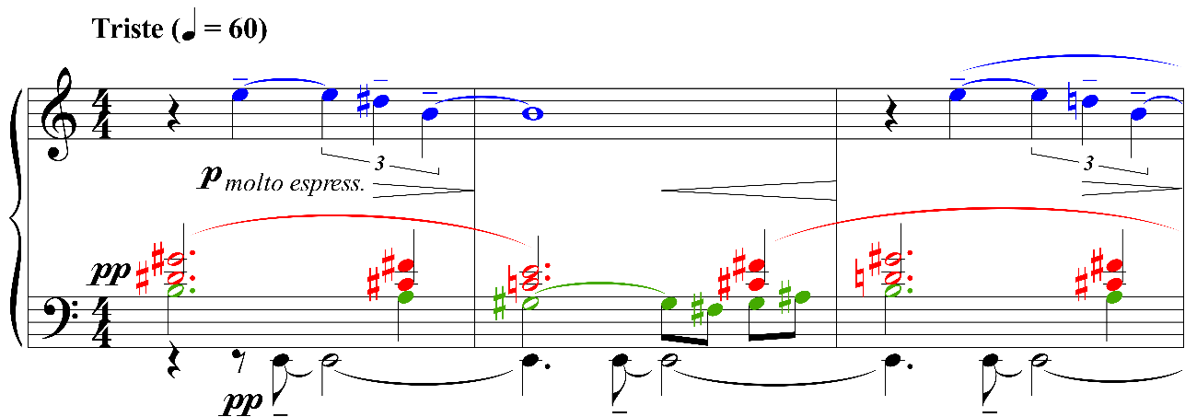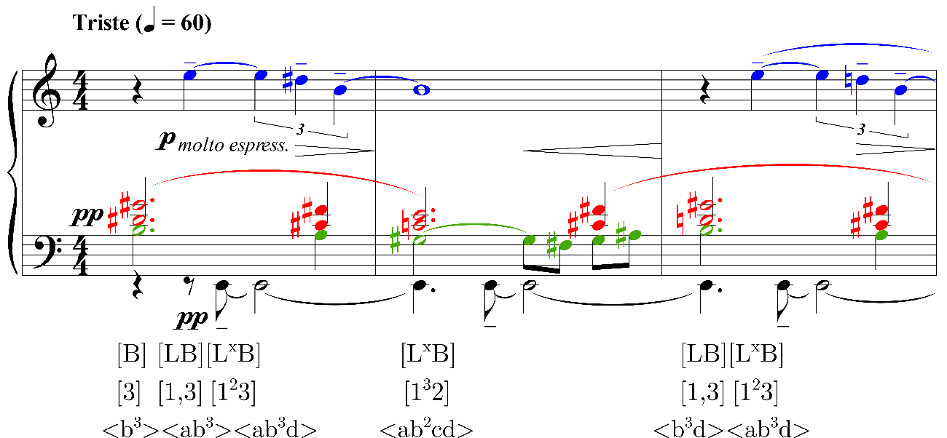
Figura 3: Análise textural através das partições dos compassos iniciais do Ponteio n. 31 de Camargo Guarnieri (1978, p.1).

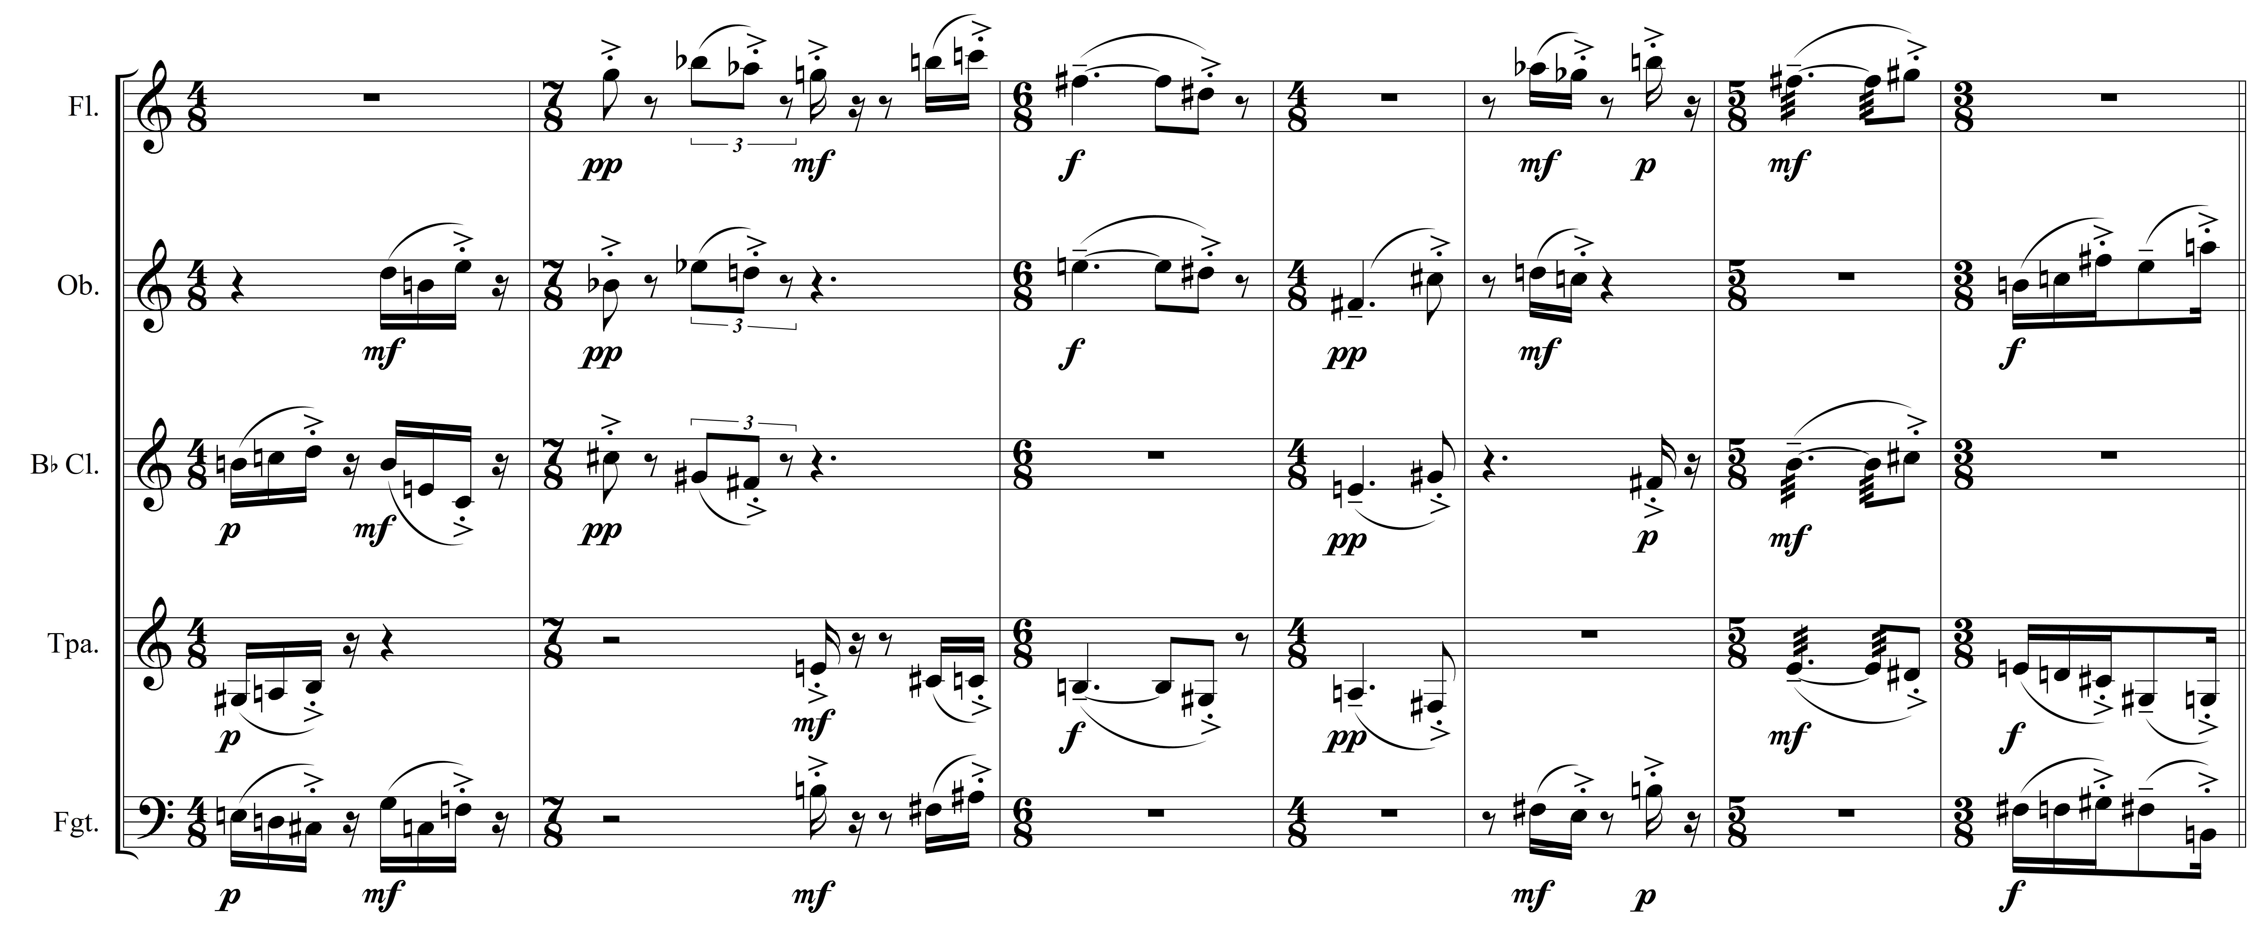
Figura 4: Realização textural da saturação da partição [3] do início do Ponteio n. 31 de Camargo Guarnieri para quinteto de sopros considerando todas as possíveis combinações e permutações entre instrumentos.

Bibliografia
BERRY, Wallace. Structural Functions in Music. New York: Dover Publications, 1976.
BESHARSE, Kari. E. The role of texture in French Spectral Music. Tese (Doutorado em Música). University of Illinois at Urbana-Champaing, Urbana, Illinois, 2009.
GENTIL-NUNES, Pauxy. Análise Particional: uma mediação entre análise textural e a teoria das partições. Tese (Doutorado em Música). Centro de Letras e Artes, Universidade Federal do Estado do Rio de Janeiro (UNIRIO). Rio de Janeiro, 2009.
GENTIL-NUNES, Pauxy. Nestings and Intersections between Partitional Complexes. MusMat: Brazilian Journal of Music and Mathematics, Vol. I, No. 2, 2017, pp. 93-108.
GENTIL-NUNES, Pauxy; RAMOS, Bernardo. Complexos Particionais. I Congresso Nacional de Música e Matemática, 2016. Rio de Janeiro, Brazil. Anais… Rio de Janeiro: UFRJ, 2017, pp. 117-126.
KLEIN, Michael L. Intertextuality in Western Art Music. Bloomington and Indianapolis: Indiana University Press, 2005.
KORSIN, Kevin. Toward a New Poetics of Musical Influence. Music and Analysis, Vol. 10, nº 1/2, pp. 3-72, 1991.
MESQUITA, Gabriel. A acústica da influência: uma recomposição da intertextualidade na música. Dissertação (Mestrado em Música) - Programa de Pós-Graduação em Música, Universidade Federal do Rio de Janeiro, Rio de Janeiro, 2018.
SOUZA, Rodolfo Coelho de. Intertextualidade na música pós-moderna. In: SKEFF, Maria de L.; ZAMPRONHA, Edson. (Org.). Arte e cultura V: estudos interdisciplinares. São Paulo: Annablume; Fapesb, pp. 53–73, 2009.
STRAUS, Joseph N. Remaking the Past: Musical Modernism and the Influence of the Tonal Tradition. Harvard University Press, 1990.

